“欧洲学：比较法与欧洲法”硕士招生简章
“欧洲学：比较法与欧洲法”硕士学位教育项目，由中南财经政法大学与意大利罗马第一大学合作举办，并经中华人民共和国教育部批准设立（许可证编号：MOE42IT1A20181945N）。中南财经政法大学通过引进意大利罗马第一大学先进的办学经验和教育理念，按照国际化人才培养标准，用全英文教授“欧洲学：比较法与欧洲法”课程，致力于培养一批具有国际视野、通晓国际规则，能够维护国家利益和参与国际法律事务的应用型、复合型的涉外人才。
一、项目介绍
教学语言：英文
教学地点：中南财经政法大学南湖校区
修学期限：2 年
项目规模：30人/每届
办学类别：外国（境外）硕士学位教育
专业名称：欧洲学：比较法与欧洲法
学位授予：罗马第一大学硕士学位
二、申请信息
本项目主要涉及民商法学和国际法学领域，包括英语、意大利语等四门公共必修课，以及比较私法、欧洲公法与比较法、欧洲商法、法律与经济、欧洲诉讼与仲裁等十四门专业课程，旨在为国际组织、中国涉外法律服务行业提供国际化高端人才。
申请人须具备以下条件：
1.具备法学类专业本科学历和学士学位，或取得法学第⼆学士学位，或法学类硕士及以上研究生，或本科以上学历学位且通过法律职业资格考试（国家司法考试）；
2.三封教授或副教授的入学推荐信；
3.英语雅思成绩 6.0 分或托福成绩 79 分以上（8月1日前取得成绩）；
4.申报时需提交个人简历、个人陈述、研修计划、本科课程成绩单和学位证书复印件，以及意大利罗马第一大学要求的其他材料。
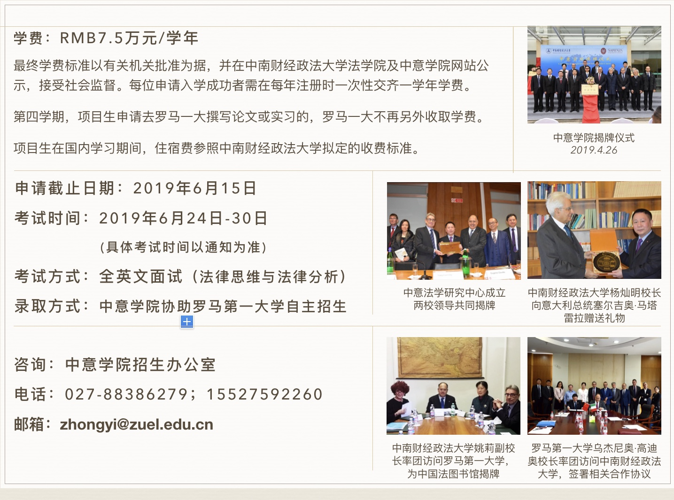
三、办学机构简介
罗马第一大学（Sapienza University of Rome）
罗马第一大学（简称罗马一大）法学院成立于1303 年，是罗马一大最早、最大的学院，师资雄厚，拥有在欧洲乃至世界范围内享有盛誉的多位知名法学家。法学院培养的学生在政治、经济等重要领域受到广泛认可，培养了多位著名的政治家、律师、法官等，对意大利乃至欧洲有深远的影响，因此被誉为“法学家的摇篮”。罗马一大参与了2014-2021 年新伊拉斯谟计划，已于540 所伙伴大学签署了1672 个双边协议，2016-2017 年，学生出国交流人数为1452 人，来校交流人数1092 人，同时，罗马一大与国外大学共签署了32 个双学位协议，包括50 多个学位课程。
中南财经政法大学（Zhongnan University of Economics and Law）
中南财经政法大学是中华人民共和国教育部直属的一所以经济学、法学、管理学为主干学科的高等学校，是国家“211 工程”高校和“985 工程优势学科创新平台”项目重点建设高校。2017 年，我校法学学科入选世界一流大学和一流学科（简称“双一流”）建设高校及建设学科名单。中南大法学拥有深厚的历史底蕴，以及“五院四系”时期的学科积累，发展稳中有速，师资力量雄厚，科研成果斐然，培养体系完备，对外交流活跃。
四、常见问题解答（FAQ）
1. 非法学本科、硕士研究生在读、已工作的人是否可以申请？
答：具有法学相关背景（包括法学专业本科、法学专业辅修或者通过国家司法考试）的本科生及以上学位学历，均可申请。
2. 该项目有没有奖学金？
答：有优秀学生奖学金。每一年针对学业优秀学生设置一等奖（三万元人民币）1 人、二等奖（一万元人民币）若干、三等奖（五千元人民币）若干。
3. 如何申请该项目？
答：针对申请 2019 年入学的学生，我们将通过邮箱（zhongyi@zuel.edu.cn）接收报名者申请。申请材料包括：个人简历（CV）、个人陈述（Personal Statement）、研修计划（Research Plan）、本科成绩单（Transcript）、学位证书复印件、三封教授或副教授的⼊学推荐信、英语雅思成绩 6.0 分或托福成绩 79 分以上（8⽉1⽇前取得成绩）。材料申请语言为英语。
4. 取得雅思或托福成绩的时间有何要求？
答：申请时需提交能够证明本人英语语言能力的证明材料。若申请时尚未取得雅思或托福成绩，可先提交其他英语语言证明材料（如英语六级、专业英语八级成绩），另须在 8 月 1 日之前补充提交符合要求的雅思或托福成绩。
5. 录取方式如何？
答：罗马第一大学将于 2019 年 6 月 30 日前后对申请者进行面试（不排除使用 Skype 进行面试），中南财经政法大学中意学院全程配合面试考核及相关录取工作。正式录取通知书将于 2019 年 8 月 10 日前发出。
6.教学地点在国内还是国外？
答：本项目在中南财经政法大学开展教学，项目生可在第四学期申请并经罗马第一大学批准后，赴意大利罗马一大撰写论文或赴意大利实习。

